**BÁO CÁO MÔ PHỎNG BỘ ĐIỀU KHIỂN BÙ FEEDFORWARD**

1. **TH1: KP = 10, TP = 50**

* Phản hồi vị trí
* Góc khớp đầu vào so với đầu ra của 2 link

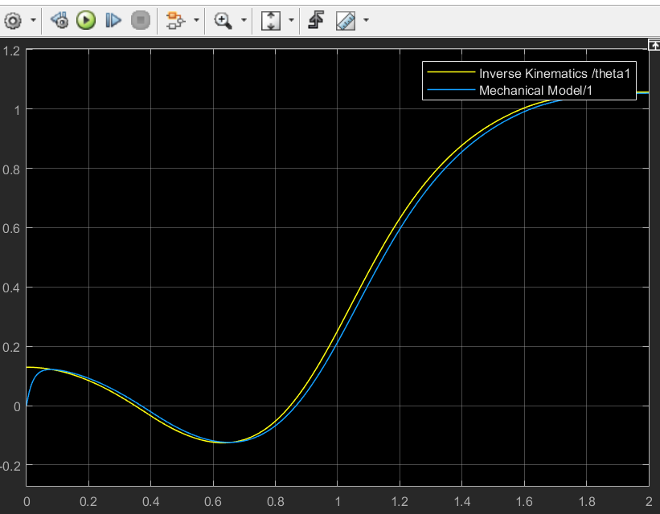 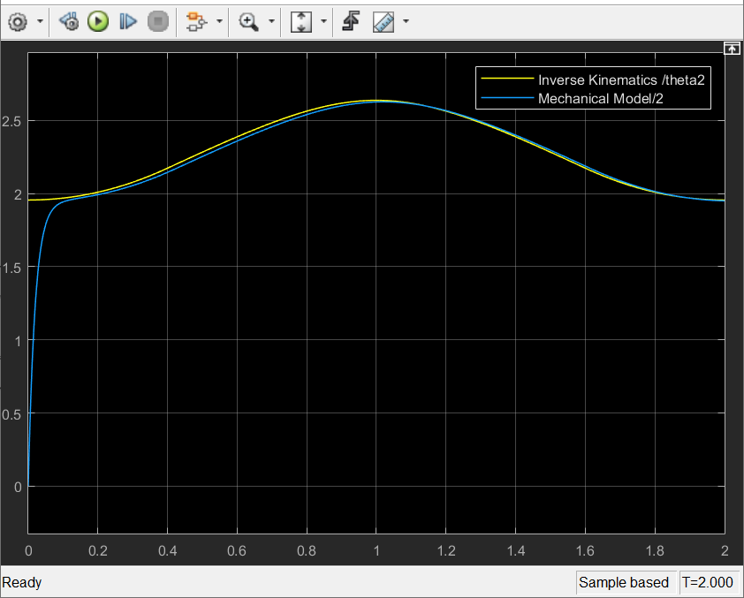

* Quỹ đạo

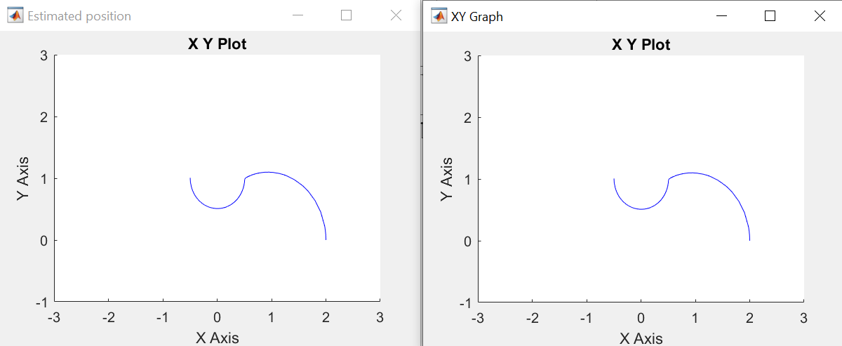

* Phản hồi vị trí, vận tốc
* Góc khớp đầu vào so với đầu ra của 2 link

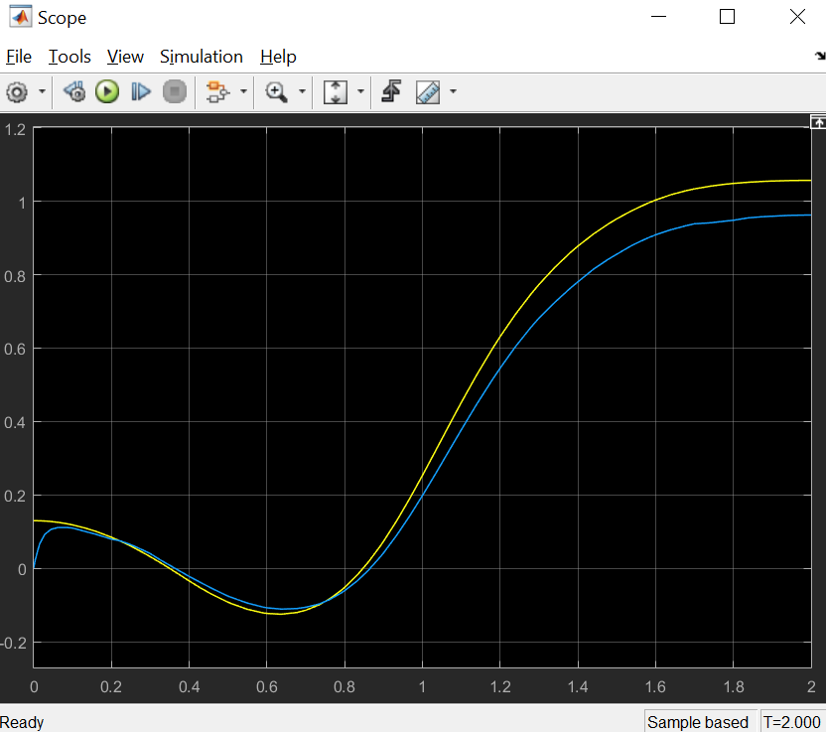 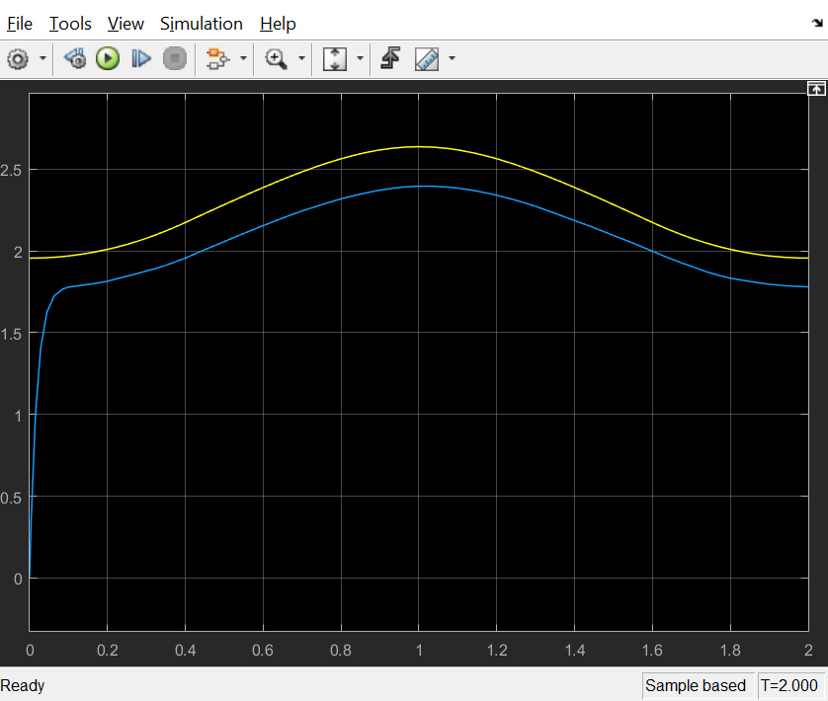

* Quỹ đạo

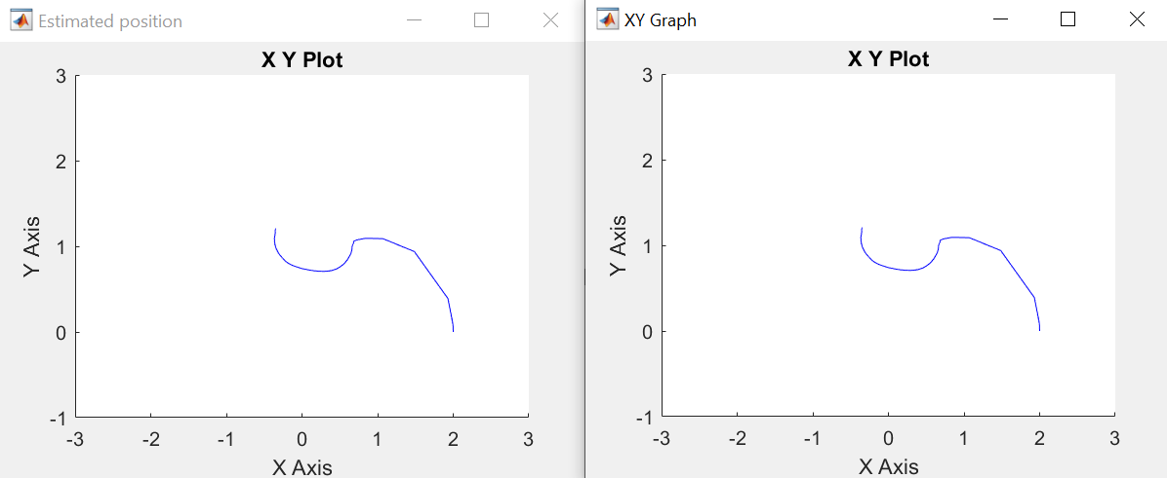

* Phản hồi vị trí, vận tốc, gia tốc
* Góc khớp đầu vào so với đầu ra của 2 link

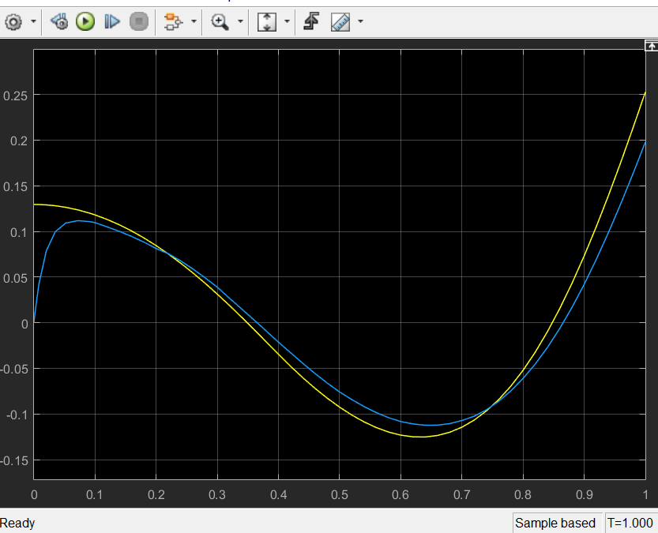 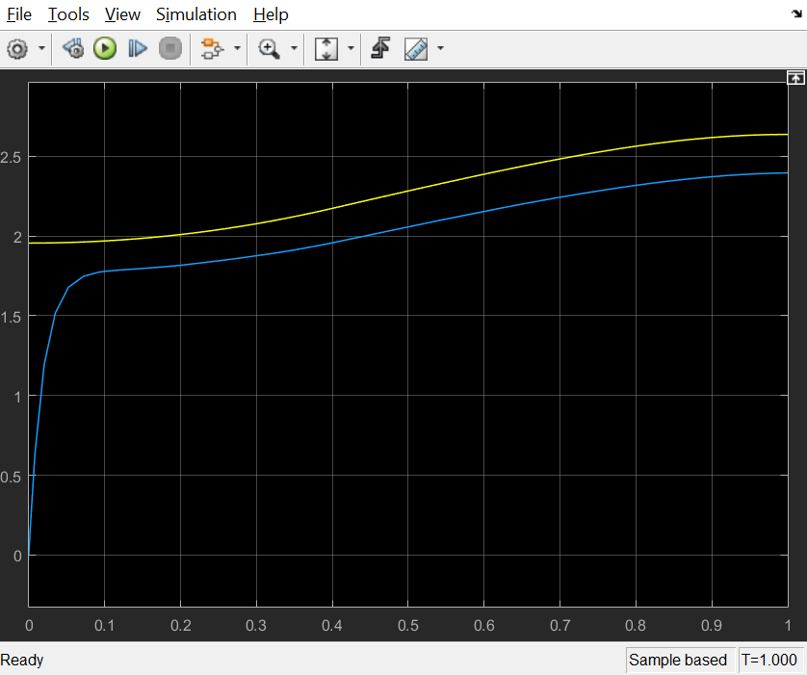

* Quỹ đạo

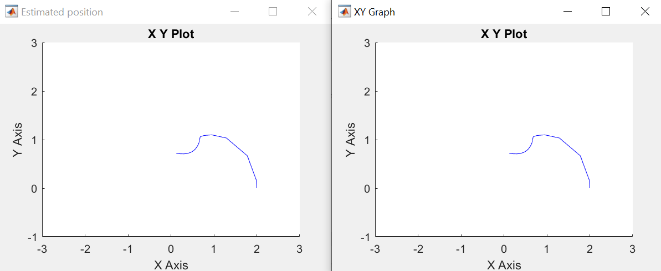

1. **TH1: KP = 50, TP = 50**

* Phản hồi vị trí
* Góc khớp đầu vào so với đầu ra của 2 link

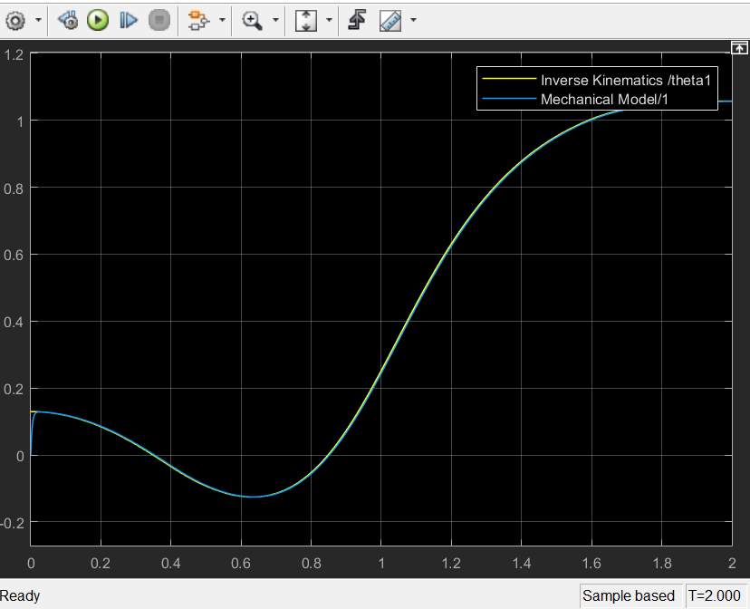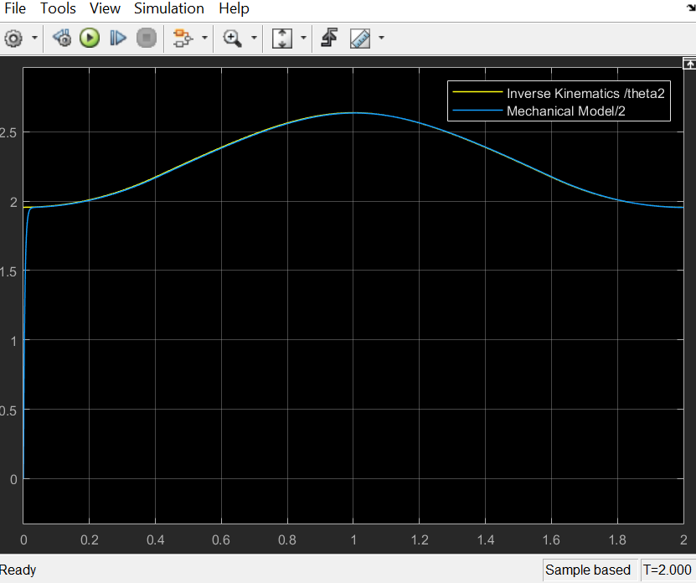

* Quỹ đạo

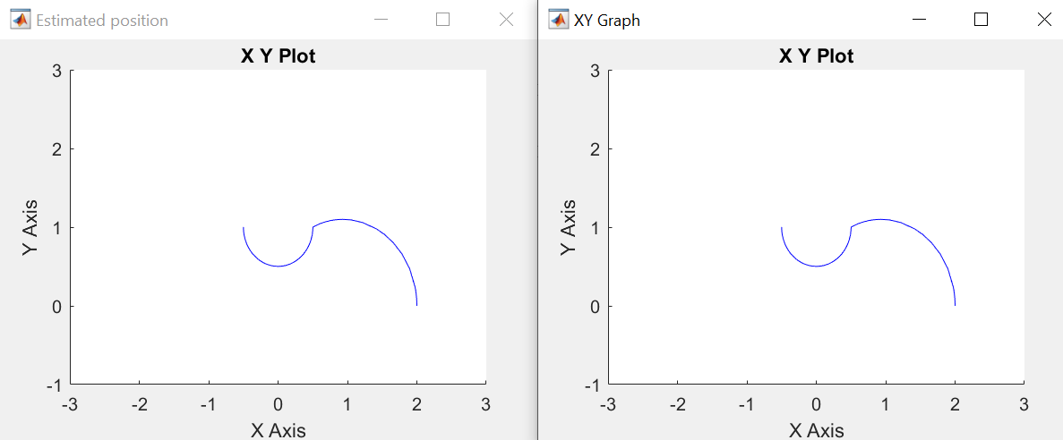

* Phản hồi vị trí, vận tốc
* Góc khớp đầu vào so với đầu ra của 2 link

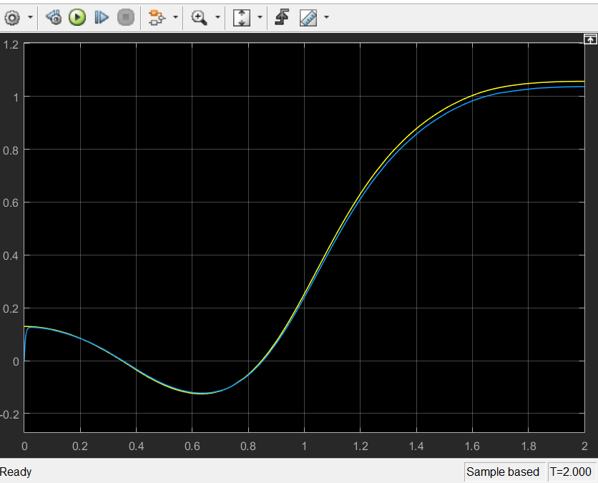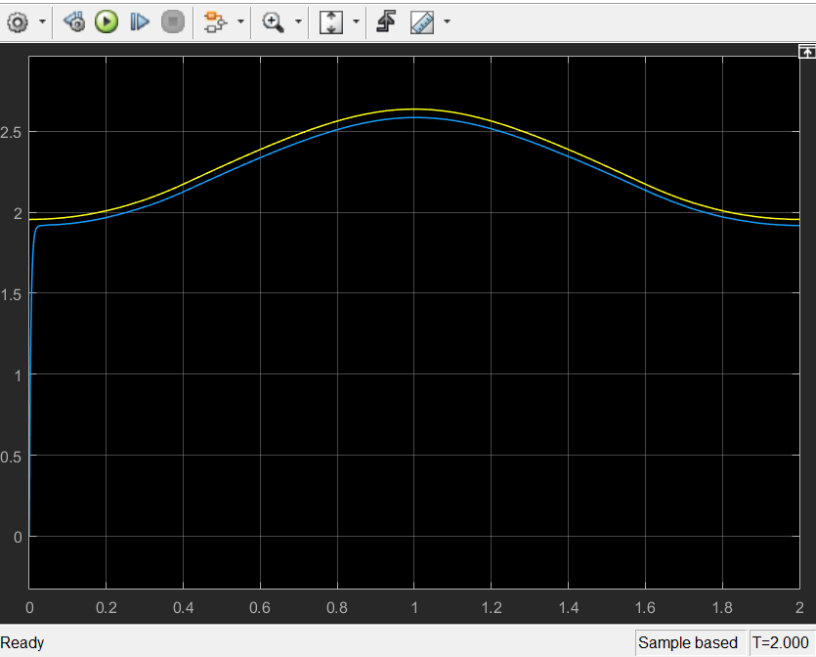

* Quỹ đạo

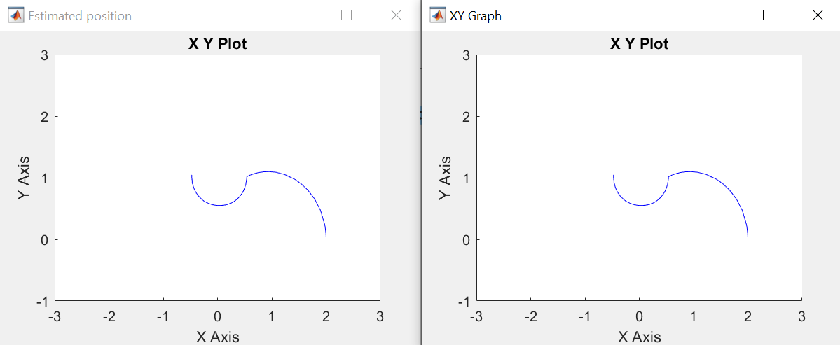

* Phản hồi vị trí, vận tốc, gia tốc
* Góc khớp đầu vào so với đầu ra của 2 link

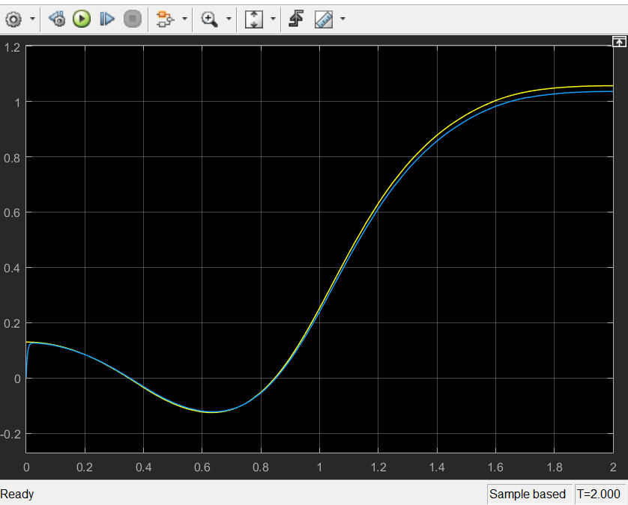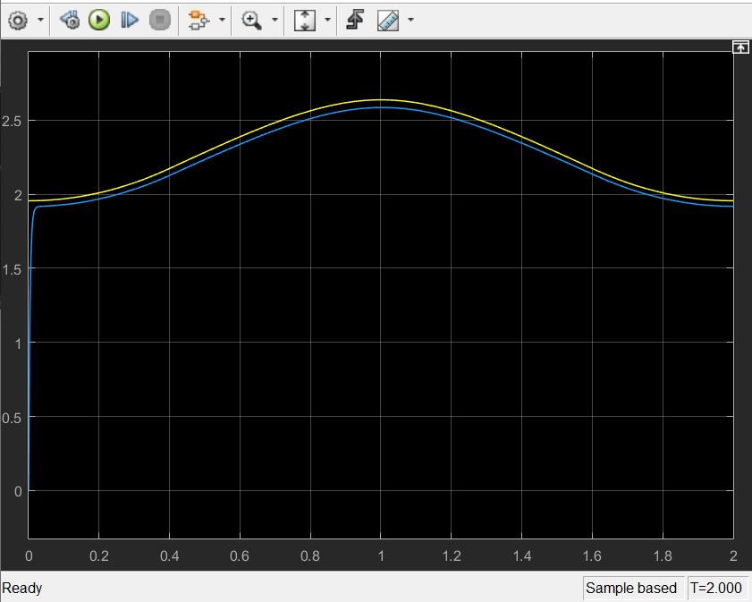

* Quỹ đạo

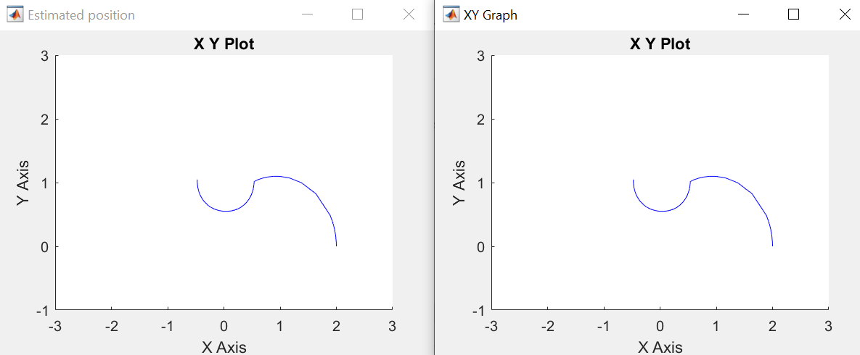

Nhận xét: KP càng lớn thì quỹ đạo càng chính xác